Załącznik nr 4 do SWZ
Załącznik nr 1 do Umowy
Szczegółowy Opis Przedmiotu Zamówienia

I. Przedmiotem zamówienia jest „Wykonanie materiałów projektowych dla osób zarządzających projektem wraz z usługą ologowania oraz z dostawą do siedziby Zamawiającego”.

II. Przedmiot zamówienia obejmuje:

1. Wykonanie zamówienia zgodnie z wymaganiami Zamawiającego.
• Wykonawca w ramach zamówienia jest zobowiązany do wykonania dwóch projektów każdego z elementów zamówienia w nieprzekraczalnym terminie 5 dni kalendarzowych od dnia podpisania umowy. Zamawiający dokona wyboru jednego projektu każdego z elementów zamówienia.
• W przypadku nie zaakceptowania żadnego projektu danego elementu zamówienia przez Zamawiającego, Wykonawca jest zobowiązany do przedstawienia kolejnego projektu tego elementu, uwzględniając uwagi Zamawiającego, w terminie 2 dni kalendarzowych od dnia przekazania przez Zamawiającego uwag do projektu.
• Wykonawca jest zobowiązany do przedstawiania kolejnych projektów, nanoszenia poprawek każdorazowo w terminie 2 dni kalendarzowych od przekazania przez Zamawiającego uwag, aż do momentu ostatecznego zaakceptowania projektu każdego z elementów zamówienia przez Zamawiającego.

2. Wszystkie logotypy na materiałach projektowych w kolorze Pantone P 112-7.

3. Dostarczenie materiałów projektowych do siedziby Zamawiającego pod adres: ul. Snycerska 8, 91-302 Łódź.

III. Termin realizacji zamówienia:
Wykonawca zobowiązany jest zrealizować przedmiot zamówienia w terminie zadeklarowanym przez Wykonawcę w ofercie, jednak nie dłuższym niż do 21 dni kalendarzowych od daty zaakceptowania projektów wszystkich materiałów (składowych zamówienia).

IV. Szczegółowe informacje:
Opis materiałów projektowych:

1. Torba materiałowa z dwoma uchwytami
Opis: Torba materiałowa z dwoma uchwytami z nadrukiem logo w prawym dolnym rogu.
Wymiary torby: min. 42 cm x min. 37 cm (szer. x wys.).
Wymiary uchwytów: min. 2,5 cm x min. 25 cm (szer. x wys.).
Materiał torby wraz z dwoma uchwytami: bawełna, gramatura min. 280g/m².
Kolor torby: szara z czarnym dnem, zmiana koloru wymaga zgody Zamawiającego.
Kolor uchwytów: szare, zmiana koloru wymaga zgody Zamawiającego.
Logo:
Nadruk logo: jednostronny - w prawym dolnym rogu torby.
Metoda zdobienia: sitodruk.
Obszar zdobienia: min. 4 cm².
Logotypy: zostaną przekazane Wykonawcy w dniu podpisania umowy.
Projekt: zgodnie z punktem II Szczegółowego Opisu Przedmiotu Zamówienia.
Konfekcjonowanie: zbiorcze opakowanie kartonowe.
Ilość: 100 sztuk
Zdjęcie poglądowe:
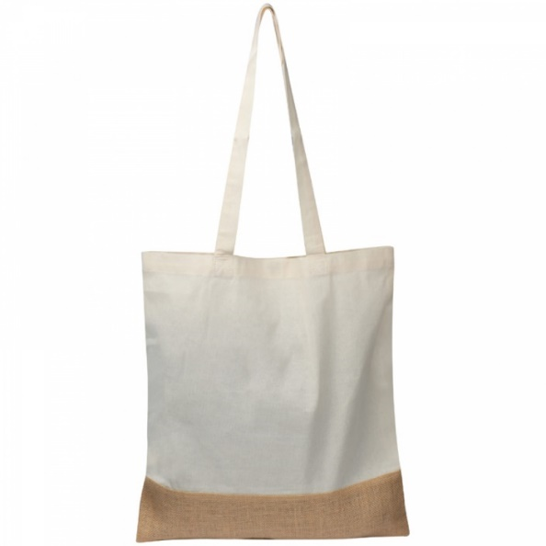

2. Worek ze sznurkami
Opis: Worek zamykany na sznureczki w postaci ściągacza. Sznurek u góry worka zamykany w postaci ściągacza, u dołu worka przepleciony przez dwa nitowane oczka znajdujące się po dwóch bokach worka z nadrukiem logo w prawym dolnym rogu.
Wymiary worka: min. 47 cm x min. 37 cm (wys. x szer.).
Długość sznurka: min. 200 cm, przekrój min. 0,8 cm.
Materiał: bawełna, gramatura min. 280g/m².
Kolor: worek i sznurek czarny. Zmiana koloru wymaga zgody Zamawiającego.
Logo:
Nadruk logo: jednostronny - w prawym dolnym rogu torby.
Metoda zdobienia: sitodruk.
Obszar zdobienia: min. 4 cm².
Logotypy: zostaną przekazane Wykonawcy w dniu podpisania umowy.
Projekt: zgodnie z punktem II Szczegółowego Opisu Przedmiotu Zamówienia.
Konfekcjonowanie: zbiorcze opakowanie kartonowe.
Ilość: 100 sztuk
Zdjęcia poglądowe:
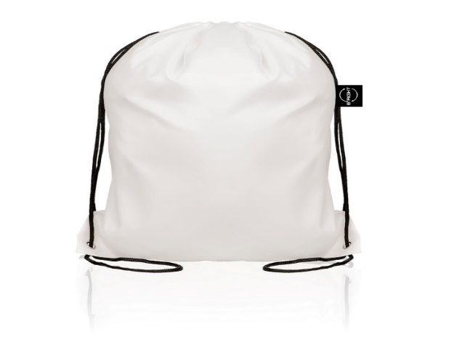

V. Logotypy do wszystkich materiałów zostaną przekazane w formacie PDF i JPG wykonawcy w dniu podpisania umowy.

